**Пыльцына Анастасия ПИ18-1 СР8 Вариант 18.**

**Проверка гипотезы о среднем значении**

Н0:a=a0

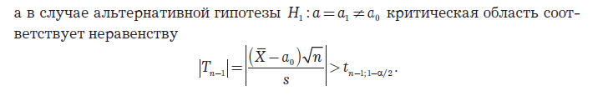





|Tn-1|= ABS((9,39-9,1)*Корень(24)/0,66)= 2,152581895

tn-1;1-a/2 =СТЬЮДЕНТ.ОБР(1-0,05/2;24-1) = 2,06865761

Наблюдаемое значение статистики критерия попадает в критическую область и это дает основания принять гипотезу Н1 на 5% уровне значимости, отклонив гипотезу Н0.